petek, 18. maj 2018

SPOROČILO ZA MEDIJE

Poročno darilo. Pohištvo po načrtih Zorana Didka.
Iz zbirke Mestnega muzeja Ljubljana

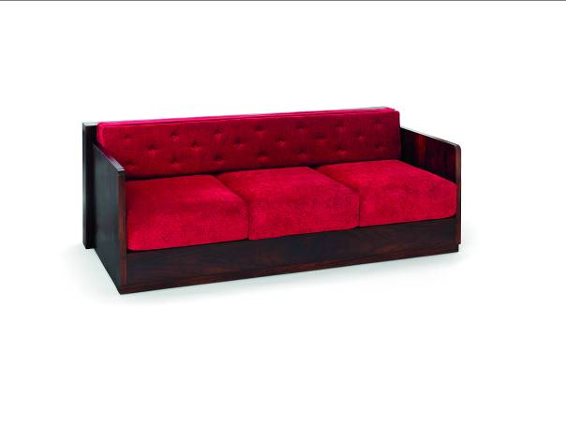
Na Mednarodni dan muzejev, 18. maja, ob 18.00 v Mestnem muzeju Ljubljana odpiramo razstavo pohištvene opreme dnevne sobe, ki jo je Zoran Didek zasnoval za svojo sestrično An(ic)o Jančigaj. Sorodstvo ji je salon artdecojevskih slogovnih prvin konec 30. let XX. stoletja podarilo kot poročno darilo, Mestni muzej Ljubljana pa ga je preteklo leto pridobil v svojo zbirko in po temeljitem restavriranju zdaj pripravil občasno razstavo, ki jo bogatijo še tri Didkove slike iste provenience.

Zorana Didka poznamo kot slikarja, likovnega teoretika in pedagoga, pa tudi interierista in oblikovalca. Zelo nazorno je oblikovalsko plat njegove osebnosti in ustvarjalnosti ubesedil Vladimir Makuc: »Didek nas je učil drugače; umetnost ni le slikanje z oljem, ampak tudi oblikovanje lepih uporabnih izdelkov. To je bila njegova težka naloga, ker je vsak med nami želel postati umetnik, da bi slikal s čopičem na platno. Didek se je nenehno trudil prikazati vrednote in lepoto vsega, kar nas obkroža, olepša okolico in življenje.« (Sobotna priloga, 14. 1. 1996). Poznamo Didkove primere grafičnega oblikovanja, industrijskega oblikovanja – izdelki v keramiki in steklu ter v zlatu, pa tudi celotne notranje opreme javnih stavb.

Salon Anice Jančigaj je Didek zasnoval nekaj let po končanju zagrebškega študija, kjer je pridobil teoretične temelje oblikovalskega znanja. Pohištvo za zakonca Jančigaj pomeni najzgodnejše ohranjeno Didkovo oblikovalsko zasnovano delo.

Anica Kerin in Mirko Jančigaj sta se spoznala v Ljubljani, ko se je ona (rojena na Brodu v Podbočju) šolala na gospodinjski šoli v Mladiki. Mirko Jančigaj je bil Ljubljančan, ki je vodil drogerijo v Mahrovi hiši. Poročila sta se 15. novembra 1936. Živela sta za Bežigradom, v ulici Bežigrad 5. Za to stanovanje je bil namenjen salon oziroma pohištvo dnevne sobe, ki so ga zakoncema obljubili sorodniki ob poroki. Sorodstvene vezi ne povezujejo le Anice Jančigaj (1916–2008) in Zorana Didka, ki sta bila bratranca, marveč je bil Aničin brat in Didkov bratranec tudi mizar, ki je pohištvo izdelal, Franc Kerin (1909–1983).
Salon za zakonca Jančigaj je nastal nekaj časa po poroki, leta 1939. O tem pričajo časopisni listi, s katerimi je mizar furniral. Prilepljeni so na eni od desk, ki sestavljajo kredenco – gre za izdajo Slovenca v poletnih dneh leta 1939.

Zaobljene linije, jekleni in stekleni dodatki umirjeno izražajo artdecojevske slogovne prvine. Za material je bil izbran furnir, tako orehov kot palisandrov, vse skupaj pa je bilo luženo na palisander, da je pohištvo dajalo enoten vtis. Ko so se Jančigaji preselili na Kersnikovo ulico, so Didkovo pohištvo preselili v novo stanovanje. Morda takrat, ali pa tudi kdaj prej ali kasneje, so velikost zofe spreminjali, kot je videti iz ogrodja, zamenjani pa so bili tudi ročaji – žal se ni ohranil vir o prvotnih ročajih na kredenci.

Poleg pohištva na razstavi vidimo še tri Didkove slike, ki so še vedno v družinski lasti, in so krasile stene dnevne sobe družine Jančigaj ter sobivale skupaj s pohištvom. Med njimi je portret Anice Jančigaj; Didek ga je naslikal veliko kasneje, kot je nastalo pohištvo zanjo, a oba sta želela (po pričevanju Aničinega sina), da jo naslika kot mladenko. Zakonca Jančigaj sta imela tudi eno Didkovih zgodnejših slik. V duhu zagrebškega barvnega realizma jo je naslikal dve leti po koncu študija (dat. 1935) in videti je, da te Didkove slike do sedaj še nismo poznali. Slika Na vozu posredno izpričuje Didkovo ljubezen do materine rodne krajine, kamor je vedno znova zahajal in črpal navdih – Podbočje pri Kostanjevici na Krki. Tihožitje (s hruškami, slivami in vrčem) se v sklopu slikarjevih tihožitij umešča v leta ok. 1955/57. Videti je, da bo tudi ta slika prvič na ogled javnosti, tako da razstava Didkovega pohištva in slik iz provenience Jančigaj prispeva nezanemarljiv delež k raziskovanju Didkovega opusa.

Zoran Didek (Ljubljana, 11. 6. 1910–Ljubljana, 27. 10. 1975) se je na zagrebško likovno akademijo vpisal leta 1928, diplomiral je leta 1933. Od 1936 do 1940 je razstavljal s skupino Klub neodvisnih. Pred vojno je bil zaposlen kot srednješolski profesor na Krku in v Zagrebu, večji del vojne je preživel v Sarajevu. Po vojni je v Ljubljani učil na Šoli za umetno obrt (1946–1956; kasnejša Šola za oblikovanje), nato na Pedagoški fakulteti, od 1967 in vse do upokojitve leta 1974 pa je bil redni profesor na Akademiji za likovno umetnost (danes Akademija za likovno umetnost in oblikovanje). Bil je med ustanovitelji Društva oblikovalcev Slovenije (1951). Leta 1975 je prejel Prešernovo nagrado za življenjsko delo.

Ana Pokrajac Iskra, avtorica razstave, višja kustosinja

Podnapisi k seznamu razstavljenih del:
Kredenca, 1939, furnir – palisander, steklo, kovina, Mestni muzej Ljubljana
4 x Stol, 1939, furnir – oreh (lužen na palisander), tkanina, Mestni muzej Ljubljana
Miza, 1939, furnir – palisander in oreh (lužen na palisander), Mestni muzej Ljubljana
Zofa, 1939, furnir – palisander in oreh (lužen na palisander), tkanina, Mestni muzej Ljubljana
2 x Naslanjač, 1939, furnir – oreh (barvan na črno), tkanina, Mestni muzej Ljubljana
Zoran Didek, Anica, olje na platnu, 1970 (113 x 76,5 cm), zasebna last
Zoran Didek, Na vozu, olje na platnu, sign. in dat. d. sp. 1935 (37 x 48 cm), zasebna last
Zoran Didek, Tihožitje (s hruškami, slivami in vrčem), olje na platnu, sign. d. sp., ok. 1955/57 (44 x 60 cm), zasebna last

